МОСКОВСКАЯ ОЛИМПИАДА ШКОЛЬНИКОВ

ОБЩЕСТВОЗНАНИЕ. 2024–2025 уч. г.

ДИСТАНЦИОННЫЙ ЭТАП. 10 класс

ОТВЕТЫ И КРИТЕРИИ ОЦЕНИВАНИЯ

Максимальный балл за работу – 60.

**Рассмотрите изображения, на которых представлены разные виды одного социального явления, и выполните задания 1-3.**

|  |  |
| --- | --- |
| А.  Picture background | Б.  Конкурс творческих работ «Образование через всю жизнь» Тренд 21 века: непрерывное  образование | 07.12.2020 | Новости Элисты - БезФормата |
| В.  Picture background | Г.  Picture background |
| Д.  C:\Users\Kate\Desktop\МОШ-10-1.jpg |  |

**1. Соотнесите каждый отрывок из статей с соответствующим изображением.**

1. Интересно, что существует опыт в некоторых образовательных учреждениях, где поставленную задачу решают путём проведения научных исследований и разработок проектов на стыке естественных, технических и гуманитарных наук. Например, «Математические основы теории музыки», «Представление о строении химических веществ с точки зрения древнегреческой философии», «Анатомические записи и рисунки Леонардо да Винчи», «Научный анализ предметов прикладного искусства и живописи», «Исследование археологических находок позитронно-эмиссионной томографией» и другие.

2. До сих пор можно столкнуться со сложной учебной средой – той, в которой учеников критикуют за ошибки, не помогая их исправить, где не замечают прогресс и не дают на него положительную обратную связь, где человек, если не освоил часть материала или не имеет достаточных знаний, вынужден самостоятельно «догонять» остальных.

3. ФГИС «Моя школа» также должна вобрать в себя уже имеющиеся цифровые решения. К примеру, информационно-коммуникационную образовательную платформу «Сферум». Она позволяет общаться учителям и ученикам, в том числе из разных регионов, а папы и мамы с её помощью могут посещать родительские собрания онлайн, если нет возможности присутствовать очно.

4. В быстро меняющемся мире ключевую роль приобретают так называемые «гибкие» навыки, или soft skills, – умение вести переговоры, организовать командную работу, управлять своим временем, находить нестандартные решения. Эмоциональный интеллект, медиаграмотность, способность учиться, креативность и другие качества были названы навыками будущего в докладе образовательных организаций. Существуют различные образовательные курсы по развитию таких компетенций, разработанные как для школьников, так и для тех, кто уже давно вышел из школьного возраста.

5. Зачем студентам получать двойной диплом – понятно: это улучшает их конкурентные преимущества при выходе на рынок труда. Но вот зачем это нужно вузам? Ведь такую нагрузку могут вынести далеко не все. У российского вуза сразу возрастает имидж и статус, если он сотрудничает с иностранным учреждением образования. В него тут же стремится больший поток абитуриентов. Кроме того, если вуз принимает у себя иностранных и отправляет за границу своих учащихся, он стремится соответствовать общемировым стандартам.

6. Копирайтер учится писать короткие тексты для интерфейсов и становится UX-писателем. Программист изучает язык программирования Swift, чтобы стать iOS-разработчиком. Совсем недавно этих профессий не существовало, а теперь их спешит освоить всё больше людей. Привычка учиться в течение всей жизни помогает не только продвинуться по карьерной лестнице, но и наладить отношения с близкими, улучшить качество жизни и даже поправить здоровье. Этому способствуют самоорганизация, любопытство и желание идти в ногу со временем.

7. В электронном дневнике ученики могут оформить своё портфолио, выложить сертификаты и грамоты. Некоторые специалисты полагают, что сейчас электронный дневник постепенно начинает приобретать статус социальной сети.

8. Люди учатся по-разному в силу своих отличий: у каждого есть прошлый опыт, интересы и мотивация. Поэтому важно не «подгонять» их под единый стандарт, а учитывать эти особенности. Правда, полностью индивидуально составлять программу для каждого человека пока не получается из-за технологических и экономических ограничений.

9. Американский футуролог Элвин Тоффлер является автором слов: «Безграмотными в XXI веке будут не те, кто не умеет читать и писать, а те, кто не умеет учиться, разучиваться и переучиваться». Если вы чего-то не умеете, важно признать это и стремиться к получению новой информации. Тогда с каждым днём ваши познания будут всё больше и больше.

10. Академическая мобильность – это возможность поучиться или поработать некоторое время в другом вузе. Форматы программ академической мобильности бывают разными. Чаще всего говорят об учёбе в другом вузе в течение одного, максимум двух семестров. Но сюда же относят поездки на конференции, симпозиумы, семинары, летние школы, участие в исследовательских проектах. Участников отбирают по итогам конкурса: мест на международных программах мало. Студенту нужно подать заявку и приложить сопроводительные документы, список которых зависит от вуза и факультета.

**Ответ: 1 – Д, 2 – В, 3 – Г, 4 – Б, 5 – А, 6 – Б, 7 – Г, 8 – В, 9 – Б, 10 – А.**

*Для изображения Г: за верный ответ 1 балл.*

*Для остальных четырёх изображений: за каждый верный выбор – 1 балл, штраф за каждый неверный выбор – 1 балл. При выборе более 4 вариантов ответа – 0 баллов.*

*Максимум за задание – 10 баллов.*

**2. Ознакомьтесь с результатами опроса ВЦИОМ и выберите изображение(-ия), иллюстрирующее(-ие) социальное явление, важность которого подтверждается результатами опроса.**

Школьная программа постоянно модернизируется. Грядущий учебный год не стал исключением – с 1 сентября в расписании школьников вместо привычного ОБЖ появится новый предмет – «‎Основы безопасности и защита Родины», а внеурочные занятия старшеклассников разнообразятся изучением семейных ценностей. Какими бы ни были новшества в образовательной программе, самыми полезными школьными предметами в представлениях россиян остаются основные. К ним относятся: математика (54%), русский язык (47 %), история (30 %) и литература (25 %).

**Ответ: Д.**

*За верный ответ – 1 балл.*

**3. Ознакомьтесь с отрывком из стихотворения А. Востокова «Парнас, или гора изящности» и выберите изображение(-я) социального явления, проиллюстрированного наиболее полно в стихотворных строках.**

На то богиня отвечала:

«Я всем живущим даровала

Органы, свойственные им,

Органы те благонаправить

Или в бездействии оставить –

Даю на волю им самим.

Дух смертных пашне есть подобен;

Он может всё произрастить,

Лишь только б пахарь был способен

Его возделать, угобзить.

Предметов разных впечатленье

И разных случаев стеченье,

При воспитанье первых лет,

Нередко душу тлит, стесняет,

Иль в ней таланты развивает

И направленье ей даёт.

Но человек не будет прямо

Во храм изящности введён,

Хотя б достиг к преддверью храма

Счастливым направленьем он.

Дальнейшее он воспитанье

И вящее образованье

Дать должен сердцу и уму,

Науку важную постигнуть,

Без коей никогда достигнуть

Нельзя в святилище ему.

Без коей все, тобою зримы,

Ведущи на Парнас пути

Опасны, трудно восходимы:

Лишь может тот один идти

Стезёй, усыпанной цветами,

Между приятными кустами

В прохладе тихих, светлых рек,

Кто ту науку постигает:

Она все знанья заменяет,

Её предмет есть человек!»

**Ответ: Б, В.**

*За каждый верный выбор – 1 балл. Штраф за каждый неверный выбор –   
0 балл. При выборе более 2 вариантов ответа – 0 баллов. Максимум за задание – 2 балла.*

**Ознакомьтесь с инфографикой и выполните задания 4-7.**

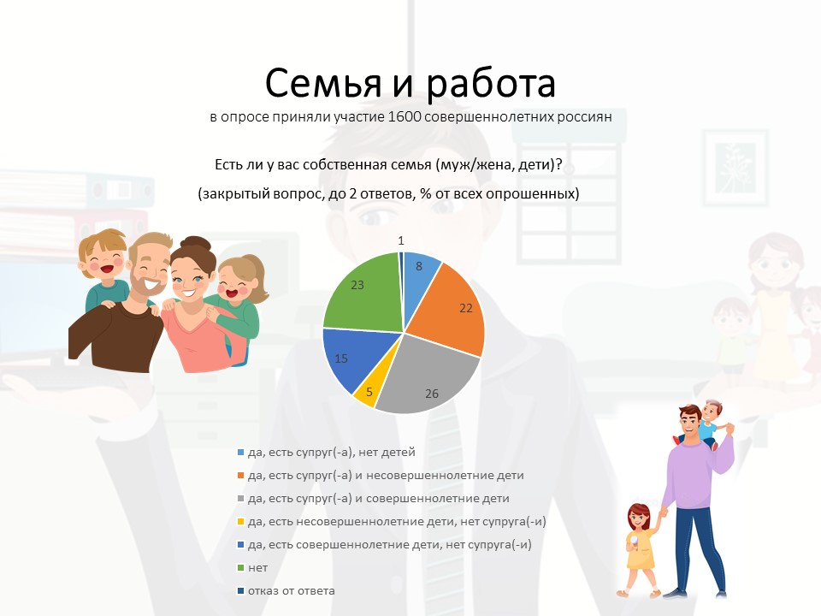

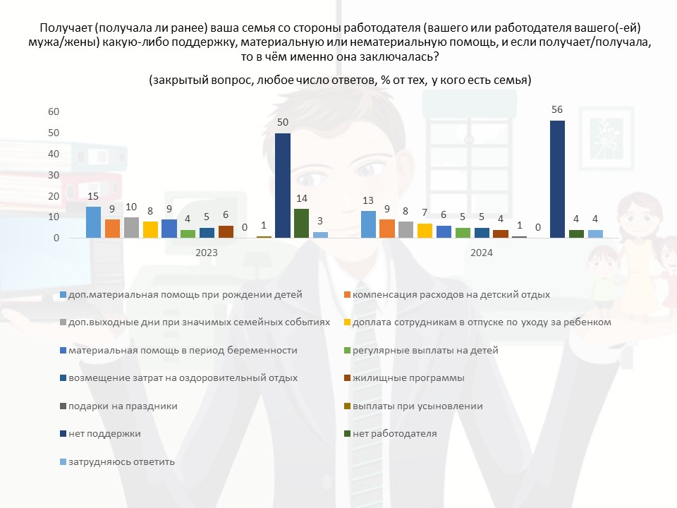

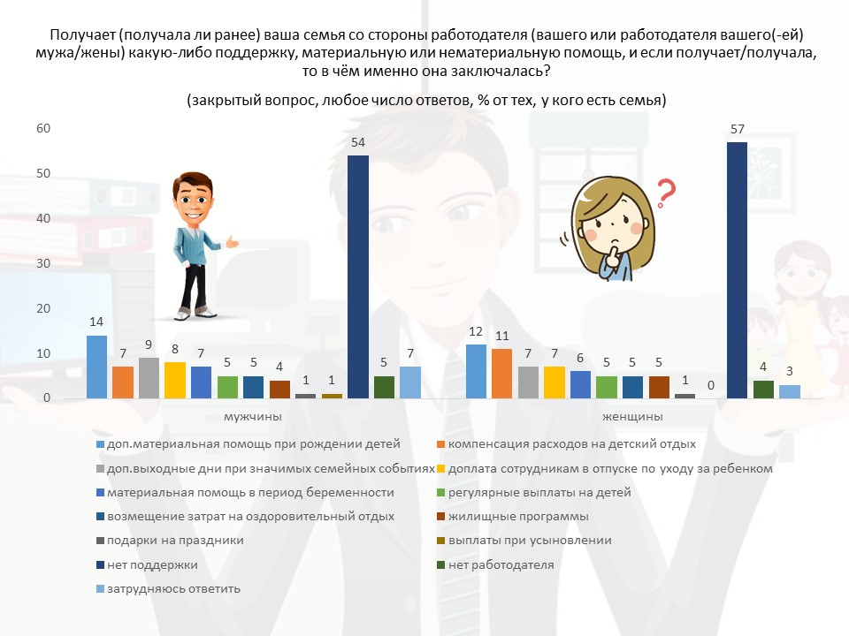

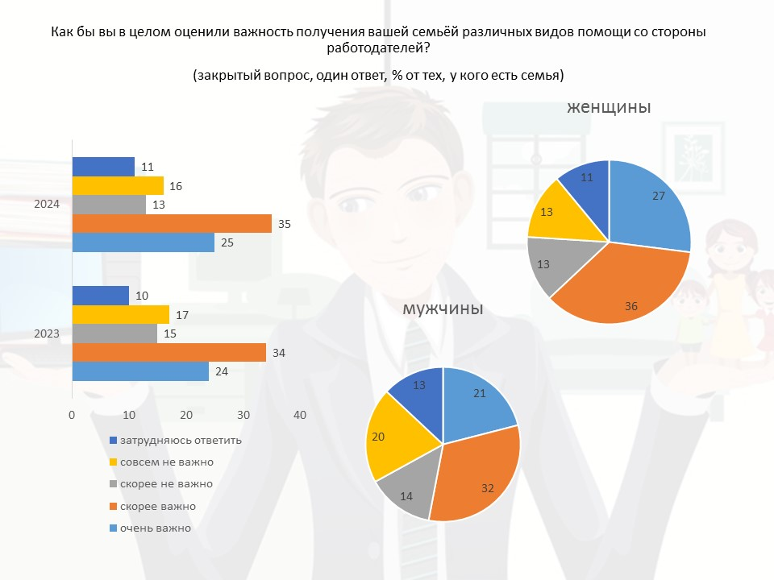

**4. Выберите верное(-ые) утверждение(-я) на основании информации, содержащейся в инфографике.**

1. У большей доли респондентов есть семья.

2. Четверть респондентов имеют полные семьи.

3. Для мужчин-респондентов получение помощи от работодателя более значимо, чем для женщин.

4. За год сократилась доля опрошенных, получавших поддержку со стороны работодателя.

5. Доля предпринимателей за год сократилась на 10 процентных пунктов.

6. В отличие от респондентов-женщин, респонденты-мужчины участвовали в усыновлении детей.

7. Чаще всего респонденты указывали участие работодателя в связи с рождением и воспитанием детей.

8. Ожидания семейных россиян от работодателя отличаются от того, какую помощь они реально получают.

9. Важность получения помощи от работодателя оценивается респондентами с семьями скорее высоко.

**Ответ: 1, 4, 7, 9.**

*За каждый верный выбор – 1 балл. Штраф за каждый неверный выбор –   
1 балл. При выборе более 7 вариантов ответа – 0 баллов. Максимум за задание – 4 балла.*

**5. На сколько за год изменилось количество респондентов, которые получили от работодателя помощь, аналогичную приведённой ниже?**

«Сбер увидел у нас игрушку „Комодик. Сортировка мусора“ и заказал 80 000 штук для детей сотрудников, потому что это было необычно и укладывалось в повестку заботы об экологии, – рассказывал предприниматель. На этот год мы приготовили ещё несколько идей: игрушечный грузовик с конфетами для логистической компании и фигурный пазл – для строительной фирмы».

**Ответ округлите до целого числа.**

**Ответ: 12**

*За верный ответ – 1 балл.*

**6. Укажите, на сколько процентов отличается доля женщин-респондентов, считающих важным получение помощи от работодателя, от доли так же считающих мужчин.**

**Ответ округлите до целого числа.**

**Ответ: 19**

*За верный ответ – 1 балл.*

**7. Укажите А) минимально и Б) максимально возможные значения долей респондентов, в 2024 году отметивших получение материальной помощи от работодателя.**

**Ответ:**

**А) 13**

**Б) 36**

*За каждый верный ответ – 1 балл. Максимум за задание 7 – 2 балла.*

**Ознакомьтесь с текстом и выполните задания 8–16.**

(I) Экономисты давно предложили рассматривать науку как рынок внимания. Первым из обществоведов, кто использовал экономическую терминологию, описывая при этом, как устроена наука, был социолог Роберт Мертон, который видел науку как рынок идей, а институты современной науки – как механизмы обеспечения прав собственности – правда, собственности интеллектуальной.

(II) По Мертону, наука – необычный рынок: здесь всё можно получить бесплатно. В более прикладных сферах информация продаётся и за доступ к ней нужно платить. Но в фундаментальной науке учёные, делая свои знания общедоступными, не получают за это непосредственного вознаграждения. Более того, чтобы опубликовать статью в некоторых журналах, им приходится платить взносы, которые частично покрывают расходы на рецензирование и работу редакций. Публикация статьи может стать значительной экономической затратой.

(III) Так почему учёные продолжают делиться информацией даже себе в убыток? Мертон утверждает, что это становится возможным благодаря институтам интеллектуальной собственности. Мы можем получить новые данные бесплатно, но должны заплатить признанием. Валюта в этих рыночных отношениях – выражение благодарности со стороны коллег. При использовании информации мы всегда указываем источник, для чего существует формализованная практика цитирования. Использовать чужие идеи, не сославшись на первоисточник, – значит заниматься плагиатом. Это чуть ли не самое страшное, что может случиться с учёным. Характерно, что современное понимание авторства в науке появляется одновременно с рождением современной экспериментальной науки и, по Мертону и его коллегам, оказывается необходимым условием этого рождения.

(IV) Другое условие взрывного развития науки – это институты, которые регулярно конвертируют признание коллег в материальное поощрение. Известные учёные получают работу в престижных университетах. Хотя те, кто читает их статьи, не платят им напрямую, другие организации вознаграждают учёных за полученное от коллег признание вполне материальным образом.

(V) Аналогия с рынком, однако, оказывается несовершенной. Информация не обменивается на признание напрямую: люди могут не признавать, что получили от кого-то информацию, а могут притворяться, что получили, хотя на самом деле нет (например, ритуально цитируя тексты, которые они не читали). Циркуляция информации и циркуляция признания – два связанных, но всё-таки разных процесса, каждый со своей логикой. И логика циркуляции признания – это логика церемониального обмена.

(VI) Самым важным исследователем церемониального измерения человеческого поведения считается социолог Эрвин Гоффман, который изучал, как люди взаимодействуют лицом к лицу. Гоффман противопоставлял два измерения человеческого взаимодействия: субстантивное и церемониальное. Первое описывает то, что, согласно общепринятому определению ситуации, люди делают. Церемониальное – то, какую информацию они сообщают или выдают о себе в ходе этого. Применительно к науке субстантивное измерение соответствует традиционному пониманию научной коммуникации как обмена информацией. Церемониальное измерение соответствует информации, которую участники и наблюдатели получают друг о друге в ходе этого обмена.

(VII) Хотя Гоффман не писал о науке, многие аспекты повседневного взаимодействия, которые он описывал, применимы к научной коммуникации. В конечном счете любая человеческая коммуникация в значительной мере строится по модели взаимодействий лицом к лицу, которые Гоффман изучал в первую очередь. Эти идеи можно применить даже в таких отдалённых от непосредственного повседневного взаимодействия областях, как подсчёт показателей научной продуктивности.

(VIII) Хотя официальная цель научной коммуникации – передача знаний и фактов, при публикации научной статьи мы сообщаем окружающим множество сведений о самих себе. Мы показываем способность воспринимать аргументы предшественников, сообщаем, какие работы нам известны, какие контраргументы мы можем предвидеть и кого из коллег мы признаём достойными внимания.

(IX) Следствием существования институтов науки, которые вознаграждают за признание коллегами, является то, что учёные начинают публиковать работы, чтобы получить от других подтверждение своей способности к их созданию, а не из-за желания поделиться открытиями или потому, что им есть что сказать. Как и в остальной жизни, церемониальное измерение может начать господствовать над субстантивным.

(X) В академическом русском языке есть свой речевой этикет. Например, в учреждениях старой закалки аспирантам рекомендуется избегать местоимения «я» и стараться говорить от лица группы: «мы считаем, что…» – или использовать безличные конструкции: «предполагается, что…», «считается, что…». Здесь можно провести прямые параллели с антропологическими и социолингвистическими теориями вежливости, которые изучают речевой этикет в повседневной жизни, где также можно найти множество примеров хэджинга. Но именно в академическом языке эта практика достигает своего пика. Любой научный текст, даже самый технический и сухой, – это риторическое послание, которое должно засвидетельствовать приверженность автора ценностям науки, продемонстрировать скромность и почтение к авторитету, – в общем, полноценная презентация себя.

(XI) Надо заметить, что, хотя какие-то темы академического церемониала универсальны для всех групп современных учёных, другие варьируются от одной академической культуры или субкультуры к другой и выстраивают символические границы между ними. В российских социальных науках, например, имеется явный разрыв между поколениями, и различия в церемониале часто заставляют группы по обе его стороны предполагать, что представители другой группы – ненастоящие учёные.

(XII) Публикация статьи в журнале означает, что авторы смогли написать текст, который рецензенты оценили выше, чем тексты других потенциальных авторов, и что журнал не смог получить авторов лучше. Коммуницируя, учёные постоянно производят статусы друг друга, и во многих отношениях это церемониальное измерение субъективно часто заслоняет от них субстантивное. Сколько человек пришло кого-то послушать (или сколько просмотров собрало чьё-то видео) – факт, который для сообщества учёных может казаться не менее важным, чем то, что было сказано.

(XIII) Ситуация меняется, когда на арене возникают бюрократы, в руках которых финансирование науки. Любая бюрократия требует обоснования распределения общественных средств, при этом ни один чиновник не имеет легитимного права определить, что является прорывным направлением и куда эти средства направить. Это могут сделать только сами учёные. Но привлечение учёных в качестве экспертов для вынесения суждения всегда вызывает подозрение, что они будут одобрять работу тех, кто принадлежит к той же партии, или тех, на чьё одобрение они сами рассчитывают, и топить представителей конкурирующей партии. Чтобы решить эту проблему, можно прислушаться к голосу научного сообщества в целом, измерить общее количество признания, которым наделён тот или иной представитель, – например, в форме цитирования. Беда этой конструкции в том, что учёные всё-таки рано или поздно замечают, что за ними подглядывают, особенно если подглядывание завершается распределением денежных средств. Хуже всего, говорят критики, то, что церемониальное измерение окончательно берёт верх над субстантивным и публикация статей из средства сообщить об открытиях превращается в самоцель. Это в лучшем случае ведёт к перепроизводству текстов, а в худшем – к фальсификации научных результатов.

*(По материалам ПостНауки)*

**8. Укажите номер(-а) абзаца(-ев), в котором(-ых) приводится термин, обозначающий результаты деятельности в описываемой в тексте общественной сфере.**

**Ответ: I, III**

*За каждый верный выбор – 1 балл. Штраф за каждый неверный выбор –   
0 баллов. При выборе более 3 вариантов ответа – 0 баллов. Максимум за задание – 2 балла.*

**9. Из приведённых ниже изображений выберите те, которые служат иллюстрацией явления из задания 8.**

|  |  |
| --- | --- |
| А. Picture background | Б. Picture background |
| В. Picture background | Г. Picture background |
| Д. Picture background |  |
| Ж. Picture background | З. Picture background |

**Ответ: А, Г, Д, Е.**

*За каждый верный выбор – 1 балл. Штраф за каждый неверный выбор – 1 балл. При выборе более 6 вариантов ответа – 0 баллов. Максимум за задание – 4 балла.*

**10. На основании приведённого ниже отрывка укажите долю респондентов, разделяющих взгляды Р. Мертона на особенность науки как рынка.**

В ходе проведённого ВЦИОМ опроса россиян 41 % выразили согласие с тем, что авторы должны быть надёжно защищены законом от нелегального распространения их произведений. Примерно столько же ответили, что после выхода в свет произведения становятся достоянием общественности и авторы не вправе запрещать пользователям обмениваться ими на безвозмездной основе (39 %). Не смогли примкнуть ни к одной из сторон 20 %, или каждый пятый. Наибольшие затруднения вопрос вызвал у граждан с неполным средним образованием (46 %) и активных телезрителей (36 %).

**Ответ: 39.**

*За верный ответ – 1 балл.*

**11. Из приведённых ниже примеров выберите те, в которых приведён тот же вид санкций, что и в абзаце III.**

А. Прибывшего в Австралию общественного деятеля встретили аплодисментами. После сошествия с трапа журналист обнял своих родителей.

Б. Женщину, отказавшуюся надеть медицинскую маску, полицейские удалили с борта самолёта, направляющегося в Анталью.

В. Высшие звания за ратные подвиги – Героев России – присвоены военным, проявившим особые смелость и мужество.

Г. Депутаты предложили внести изменения в Трудовой кодекс и установить, что, когда в организации сумма премии зафиксирована, снижать её нельзя, если сотрудники добросовестно трудятся.

Д. Президент получил комплимент от журналистки из Кургана: «Вы находитесь в отличной спортивной форме».

**Ответ: А, Д.**

*За каждый верный выбор – 1 балл. Штраф за каждый неверный выбор – 0 балл. При выборе более 2 вариантов ответа – 0 баллов. Максимум за задание – 2 балла.*

**12. Укажите номер(-а) абзаца(-ев), в котором(-ых) приводится(-ятся) примеры другого вида санкций.**

**Ответ: IV, IX, XIII.**

*За каждый верный выбор – 1 балл. Штраф за каждый неверный выбор – 0 балл. При выборе более 3 вариантов ответа – 0 баллов. Максимум за задание – 3 балла.*

**13. Укажите номер(-а) абзаца(-ев), в котором(-ых) приводится термин, обозначающий один из ресурсов, играющий важную роль в постиндустриальном обществе.**

**Ответ: II, III, V, VI, VIII.**

*За каждый верный выбор – 1 балл. Штраф за каждый неверный выбор – 1 балл. При выборе более 8 вариантов ответа – 0 баллов. Максимум за задание – 5 баллов.*

**14. Укажите номер(-а) абзаца(-ев), содержащий(-их) термин, обозначающий вид отношений, в ходе которого важную роль выполняет ресурс из задания 13.**

**Ответ: VI, VII, VIII, XII.**

*За каждый верный выбор – 1 балл. Штраф за каждый неверный выбор – 1 балл. При выборе более 7 вариантов ответа – 0 баллов. Максимум за задание – 4 балла.*

**15. В тексте приводится одна из классификаций науки. Распределите приведённые ниже примеры по направлениям, указанным в тексте.**

**Строго: пример А относится к направлению, указанному в тексте первым.**

А. Проектирование конструкции зданий, мостов, дорог.

Б. Открытие в 1995 году первой экзопланеты за пределами Солнечной системы.

В. Создание основы научного анализа основных направлений архивоведения.

Г. Изучение в историческом и теоретическом аспектах устного народного творчества с учётом закономерностей бытования и развития в разных странах и регионах.

Д. Создание платформы для защиты как облачных, так и локальных данных при помощи управляемых систем и автоматизации безопасности.

Е. С помощью методов прикладной математической статистики проводится статистический приёмочный контроль качества продукции.

Ж. Изучение микромасштабного (частного) политического процесса.

**Ответ: А – 1, Б – 2, В – 1, Г – 2, Д – 1, Е – 1, Ж – 2.**

*За каждое верное соотнесение – 1 балл. Максимальный балл – 7.*

**16. Укажите номер(-а) абзаца(-ев), в котором(-ых) даётся пояснение описанной ниже ситуации.**

Воспитанные в советской академической культуре специалисты могли легко в автореферате перечислить научные авторитеты через запятую, назвав своего декана сразу после Макса Вебера. Те, кто больше ориентирован на западную академическую культуру, отражали при цитировании понимание системы категорий авторитетов. Античные предшественники современной социологии, классики социологии первого и второго поколений, а также известные зарубежные и отечественные социологи – это совершенно разные фигуры, которых следует упоминать по-разному, критиковать за разные вещи и никогда не упоминать через запятую.

**Ответ: Х, ХI.**

*За каждый верный выбор – 1 балл. Штраф за каждый неверный выбор – 0 балл. При выборе более 3 вариантов ответа – 0 баллов. Максимум за задание – 2 балла.*

**Посмотрите отрывок мультфильм «Про Миру и Гошу» и выполните задания 17-19.**

[**https://vk.com/video-227682722_456239413?list=ln-7ZUBjQXfHvYrLLfY1m**](https://vk.com/video-227682722_456239413?list=ln-7ZUBjQXfHvYrLLfY1m)

**17. Выберите верные утверждения о семье Миры как малой группе, которые можно сделать на основании мультфильма.**

А. Семья должна рассматриваться как единство взаимодействующих личностей и та среда, в которой отдельный индивид становится личностью.

Б. «Социальные образцы», приобретаемые в процессе социализации в семье и не реализующиеся за её пределами, - основная причина личностной дезорганизации и девиантного поведения.

В. Всеми членами семьи движут внутренние импульсы, которые следует перевести в схему четырёх желаний У. Томаса: безопасности, нового опыта, господства и признания.

Г. Феномен родства – это универсальное социальное явление, которое характеризуется биологическими кровными отношениями, полом, возрастом и т. д. Родственные связи относятся к универсальным императивам, отличающимся устойчивым и долговременным характером.

**Ответ: А, В.**

*За каждый верный выбор – 1 балл. Штраф за каждый неверный выбор – 0 баллов. При выборе более 2 вариантов ответа – 0 баллов. Максимум за задание – 2 балла.*

**18. Из приведённых ниже публикаций выберите те, в которых описаны показанные в мультфильме функции семьи.**

А. Вера не подготовилась к контрольной работе, поэтому провалила её и очень расстроилась. Вера рассказала об этом маме, и она её утешила, объяснила, что в этом нет ничего страшного и что в следующий раз она подготовится и хорошо напишет контрольную.

Б. В семье Андриенко родители с детства учили ребёнка общаться и вести себя в обществе. Благодаря этому он усвоил социальные ценности и культурные нормы, тем самым интегрируясь в общество.

В. Российские отели, санатории, горнолыжные комплексы и круглогодичные курорты предложат скидки и спецпредложения для семей с детьми в текущем году, который объявлен в стране Годом семьи.

Г. Никита Михалков дал интервью. Помимо прочего, речь зашла о его юности и о том, ощущал ли он, сын знаменитого поэта Сергея Михалкова, себя «мажором». Оказалось, что нет. Более того, Никита Сергеевич признался, что даже пытался скрыть своё происхождение.

Д. Король Великобритании Карл III и королева Камилла прибыли с официальным визитом в Австралию. Это первый визит его величества в страну в качестве короля.

Е. По словам собеседника издания, задача советника по воспитанию будет в первую очередь заключаться в общении с молодёжью. О том, что в российских школах появится новая должность, в конце декабря сообщал министр просвещения. Советники будут заниматься воспитательной работой, взаимодействием между школами и другими образовательными учреждениями.

Ж. 10-летний Женя вместе с родителями каждые выходные посещает концерты, музеи, театры.

**Ответ: А, Б, Ж.**

*За каждый верный выбор – 1 балл. Штраф за каждый неверный выбор – 1  балл. При выборе более 5 вариантов ответа – 0 баллов. Максимум за задание – 3 балла.*

**19. Из описания действий при конкретной стратегии поведения в конфликте выберите то(те), которое(-ые) иллюстрирует(-ют) ту же стратегию поведения, какой придерживалась Соня в мультфильме.**

А. Ориентированность на равенство позиций; предложение своих вариантов в ответ на предложение вариантов оппонента; иногда использование хитрости или лести с целью вызова у оппонента благожелательного отношения.

Б. Подсчёт ресурсов всех участников взаимодействия с целью выработать альтернативные предложения; открытое обсуждение конфликта, стремление его опредметить; рассмотрение предложений оппонента.

В. Жёсткий контроль над действиями оппонента; постоянное и преднамеренное давление на оппонента любыми способами; провокация оппонента на совершение ошибок и непродуманных шагов.

Г. Отказ от применения силовых методов; игнорирование любой информации от оппонента; отрицание важности и серьёзности конфликта.

Д. Постоянное соглашение с требованиями оппонента в угоду ему; отсутствие претензии на победу и сопротивление; потакание оппоненту.

Е. Целенаправленное и последовательное сокращение количества оппонентов; разработка и применение системы норм и правил, способных упорядочить отношения между оппонентами; создание и поддержание условий, препятствующих или затрудняющих конфликтное взаимодействие сторон.

**Ответ: В.**

*За верный выбор – 1 балл.*

**20. Выберите из приведённых изображений те, которые иллюстрируют виды социальных норм, показанные в мультфильме.**

|  |  |
| --- | --- |
| А. Picture background | Б. Picture background |
| В. Picture background | Г. Фото Люди Смотрят Картину | Freepik |
| Д. Picture background | Е. Picture background |
| Ж. Picture background | З. Picture background |

**Ответ: Б, Д, Ж.**

*За каждый верный выбор – 1 балл. Штраф за каждый неверный выбор – 1  балл. При выборе более 5 вариантов ответа – 0 баллов. Максимум за задание – 3 балла.*